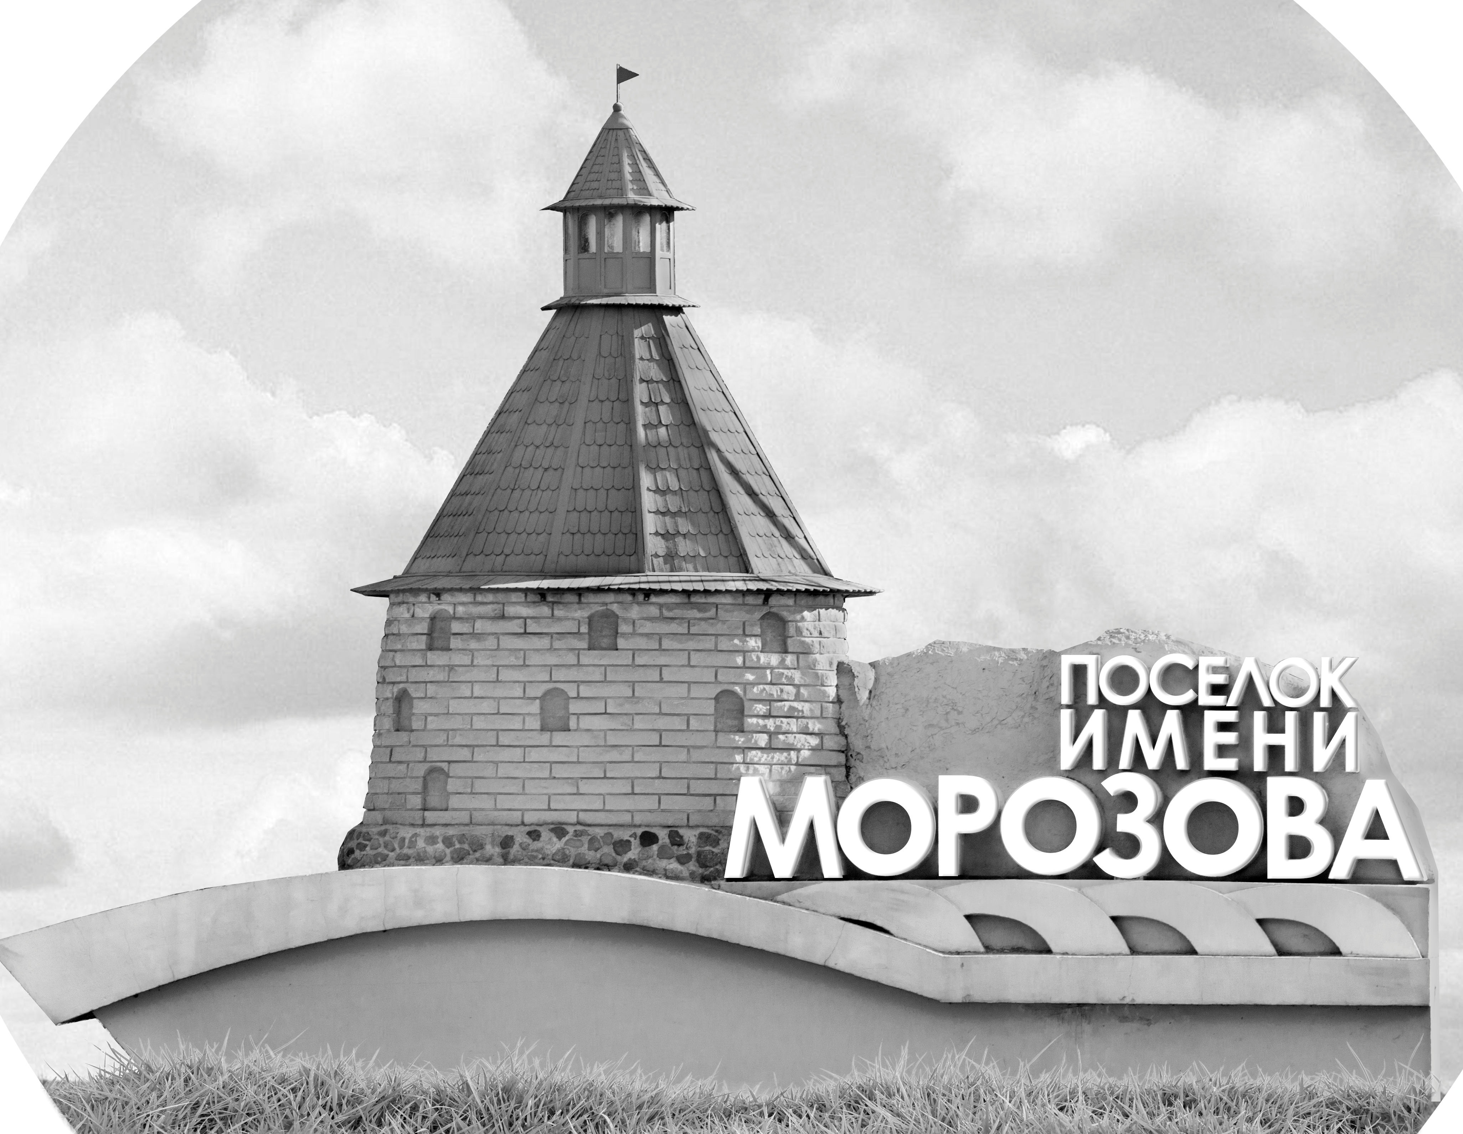 | ОФИЦИАЛЬНЫЙ ПРОТОКОЛ МАТЧА | Год рождения/Дивизион
 |  | 2005
1
Соревнование | Кубок ЛАДОГИ |  |  | Дата | 29.03.2019 | Игра № | 1
Место проведения | ЛЕНИНГРАДСКАЯ ОБЛАСТЬ | Арена | «ХОРС» | Время | 12-00 | Зрители | 100

«A» «СКА-Варяги» пос. им. Морозова, Ленинградская обл. |  |  |  |  |  | Взятие ворот |  |  |  |  |  |  | Удаления
№ | Фамилия Имя |  | (К/А) | Поз. | Игр. | # | Время |  | Г | А 1 | А 2 | ИС | Время |  | № | Мин | Нарушение | Начало |  | Оконч.
30 | Корнев Сергей |  |  | В | Да | 1 | 10 | 27 | 10 | 11 |  | +1 | 1 | 23 | 25 | 2 | ПОДН | 1 | 23 | 3 | 23
92 | Владимиров Георг |  |  | В | Да | 2 | 11 | 51 | 78 | 47 |  |  | 17 | 01 | 78 | 2 | УД-ЛОК | 17 | 01 | 19 | 01
5 | Канашёнок Максим |  |  | З | Да | 3 | 12 | 34 | 18 | 52 |  |  | 36 | 24 | 27 | 2 | АТ-В-ГОЛ | 36 | 24 | 38 | 24
7 | Молчанов Никита |  |  | З | Да | 4 | 26 | 08 | 18 | 9 |  |  |  |  | 27 | 10 | ДИСЦ | 38 | 24 | 45 | 00
8 | Шарапов Данила |  |  | Н | Да
9 | Терновский Вадим |  |  | З | Да
10 | Носков Дмитрий |  |  | Н | Да
11 | Львов Даниил |  |  | Н | Да
13 | Максимов Георгий |  |  | З | Да
18 | Варзанов Александр * |  |  | Н | Да
25 | Иванов Денис |  |  | З | Да
27 | Чертухин Никита |  |  | Н | Да
38 | Джабберганов Ислом |  | А | З | Да
43 | Рябинин Глеб |  |  | З | Да
44 | Един Савелий |  |  | Н | Да
45 | Ружейников Артём |  |  | З | Да
47 | Алипов Павел |  | К | Н | Да
52 | Мохнаткин Иван |  |  | Н | Да
55 | Аврамов Фёдор |  |  | Н | Да
77 | Коровкин Артём |  | А | Н | Да
78 | Плашенков Арсений |  |  | Н | Да
99 | Моторин Евгений |  |  | Н | Да
Главный тренер |  | Ращенко Вячеслав |  |  |  | Тренер |  | Паршин Сергей |  |  |  |  |  |  |  |  | подпись | ‌

«Б» ХК «Валмиера» Латвия / HK «Valmiera» Latvija |  |  |  |  |  | Взятие ворот |  |  |  |  |  |  | Удаления
№ | Фамилия Имя |  | (К/А) | Поз. | Игр. | # | Время |  | Г | А 1 | А 2 | ИС | Время |  | № | Мин | Нарушение |  | Начало |  | Оконч.
20 | Петерсон Адриан/Petersons Adrians |  |  | В | Да | 1 | 20 | 48 | 9 | 22 |  |  | 4 | 57 | 15 | 2 | ПОДН |  | 4 | 57 | 6 | 57
31 | Траценко Константин/Trascenko Konstantins |  |  | В | Нет | 2 | 22 | 57 | 4 |  |  |  | 8 | 30 | 88 | 2 | ПОДН |  | 8 | 30 | 10 | 27
3 | Дукурс Дан/Dukurs Dans |  |  | З | Да |  |  |  |  |  |  |  | 31 | 55 | 16 | 2 | ТЛ-КЛ |  | 31 | 55 | 33 | 55
4 | Звиргздинс Реинис/Zvirgzdins Reinis |  |  | Н | Да |  |  |  |  |  |  |  | 36 | 24 | 16 | 2 | ГРУБ |  | 36 | 24 | 38 | 24
7 | Варавс Хенрийс/Varavs Henrijs |  | A | Н | Да |  |  |  |  |  |  |  | 39 | 57 | 21 | 2 | ЗД-КЛ-СП |  | 39 | 57 | 41 | 57
8 | Цеслис Карлис/Ceslis Karlis |  | K | Н | Да
9 | Криевс Калвис/Krievs Kalvis * |  |  | З | Да
11 | Радусанс Ралилс/Radusans Ralils |  |  | З | Да
14 | Еситис Маркусс/Esitis Markuss |  |  | З | Да
15 | Буксс Кристерс/Bukss Kristers |  |  | Н | Да
16 | Галдинс Леннийс/Galdins Lennijs |  |  | З | Да
21 | Фёдоровс Брендонс/Fjodorovs Brendons |  |  | Н | Да
22 | Лацис Ендийс/Lacis Endijs |  |  | Н | Да
27 | Зиемелис Ренарс/Ziemelis Renars |  |  | Н | Да
29 | Рулле Линда/Rulle Linda |  |  | Н | Да
30 | Биезаис Мартинс/Biezais Martins |  |  | Н | Да
33 | Ласковс Елвис/Laskovs Elvis |  |  | З | Да
88 | Троцкис Томс/Trockis Toms |  | A | Н | Да
Главный тренер |  | Лаурис Янис / Lauris Janis |  |  |  | Тренер |  |  |  |  |  |  |  |  |  |  | подпись | ‌

Послематчевые броски |  |  |  |  | Игра вратарей |  |  |  | По периодам |  | 1 | 2 | 3 | ОТ | ПБ | Общ. | Время игры
«А» | «Б» | Вр «А» | Вр «Б» | Счет | Время |  | «А» | «Б» | Взятие ворот | «А» | 3 | 1 | 0 |  |  | 4 | Начало | 12 | 10
 |  |  |  |  | 0 | 00 | 30 | 20 |  | «Б» | 0 | 2 | 0 |  |  | 2 | Окончание | 13 | 15
 |  |  |  |  | 30 | 00 | 92 | 20 | Штрафное время | «А» | 2 | 2 | 12 |  |  | 16 | Тайм-аут «А»
 |  |  |  |  | 44 | 00 | 92 |  |  | «Б» | 4 |  | 6 |  |  | 10 | Тайм-аут «Б» | 12 | 34
 |  |  |  |  | 45 | 00 | 92 |  | Броски по воротам | «А»
 |  |  |  |  |  |  |  |  |  | «Б» |  |  |  |  |  |  | ‌
 |  |  |  |  |  |  |  |  | Судьи при оштрафованных игроках | ‌ |  |  |  | Судья времени игры
 |  |  |  |  |  |  |  |  |  | ‌ |  |  |  | Секретарь
 |  |  |  |  |  |  |  |  | ‌Информатор | ‌ |  |  |  | подпись  ‌

Главный судья |  | Лучшие игроки матча | «СКА-Варяги» | Варзанов Александр № 18
Главный судья |  |  | «Валмиера» | Криевс Калвис/Krievs Kalvis № 9
подписи |  | Инспектор | ‌ | Замечания на обороте | Да | Нет

